HX1329 scheda creata il 23 settembre 2021; Ultimo aggiornamento: 6 ottobre 2026
Descrizione storico-bibliografica
*Per l'idea : numero unico : Imola 24 gennaio 1905 / a cura dei Democratici Cristiani. - Imola : Ungania, 1905. - [2] c. ; 35 cm. ((A cura di Giuseppe Baruzzi. - Precede il titolo: D.C.I. - UBO2692287
Il *lavoro : numero unico : Imola 20 maggio 1906 / a cura dei Democratici cristiani. - Imola : Coop. tip. ed. Galeati, 1906. - [2] c. ; 45 cm. ((A cura di Giuseppe Baruzzi. - UBO2692369
Autori: Baruzzi, Giuseppe <sec. 19.-20.> ; Lega democratica cristiana italiana : Imola

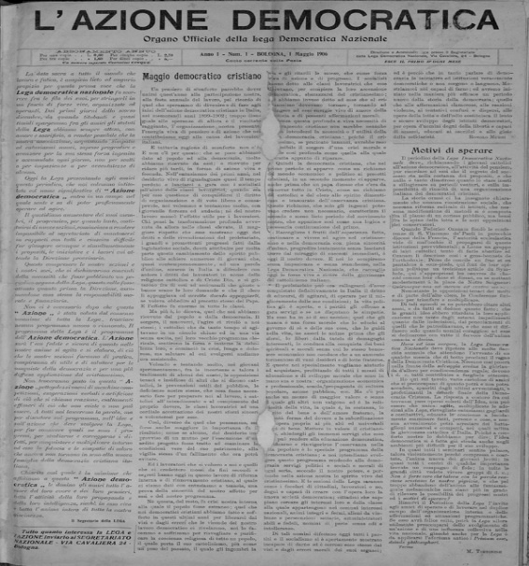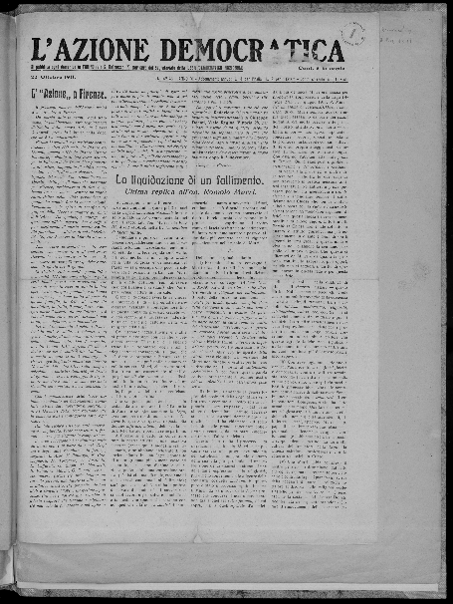
L'*azione democratica : organo ufficiale della Lega democratica nazionale. - Anno 1, n. 1 (1 maggio 1906)-anno 6, n. 42-43 (ottobre 1911). - Bologna : Tip. sociale Monti, [1906-1911]. – 6 volumi. ((Mensile, poi quindicinale. – Diretto da Giuseppe Fuschini. - Pubblicato a: Torino, Firenze, Cesena e Roma. - BNI 1906-3375. - RML0029339
Direttore editoriale: Fuschini, Giuseppe
Copia digitale: 1906-1911
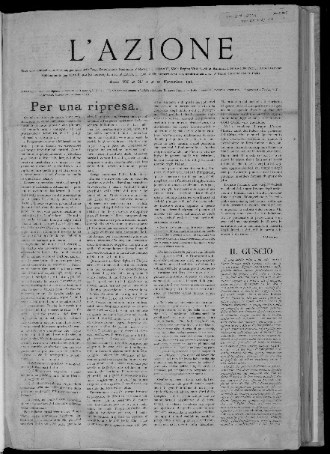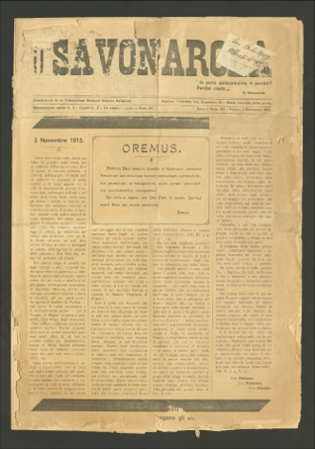
L'*azione : esce ogni domenica in Firenze / per cura della Lega democratica nazionale. - Anno 7, n. 1 (12 novembre 1911)-anno 13 (1918). - Firenze : Stab. Tip. Aldino, 1911-1918. – 8 volumi ; 49 cm. ((Settimanale. – Poi sottotitolo: Settimanale dei democratici cristiani italiani. – Dal 1912 al 1917 pubblicato a Cesena e diretto da Eligio Cacciaguerra (25 febbraio 1912 - 21 gennaio 1917). - Redattore responsabile: Giuseppe Donati. – CFI0399910
Autore: Cacciaguerra, Eligio; Donati, Giuseppe <1889-1931>; Lega democratica nazionale
Copia digitale 1911-1918

La *plebe : numero unico / per cura della Lega democratica nazionale, Sezione fabrianese. – 14 settembre 1907-13 ottobre 1907. - Fabriano : Gentile, 1907. – 2 fasc. di [4] p. : 50 cm. - CFI0443684 ; LO11264981
Autore: Lega democratica nazionale : Sezione fabrianese

Il *Savonarola : quindicinale de la Federazione studenti cultura religiosa. - Anno 1, n. 1 (1 ottobre 1915)-anno 3 (16 agosto 1917). – [Torino : s. n., 1915-1917]. – 3 volumi ; 49 cm. ((Direttore: Pietro Sacchini. - CUBI 537574. - BNI 1915-10517. - FER0164895
Autore: Federazione italiana degli studenti per la cultura religiosa
Direttore editoriale: Sacchini, Pietro <1884-1918>
Soggetto: Pacifismo – Partecipazione dei cattolici – 1915-1917

Soggetti: Lega democratica nazionale – 1905-1918; Movimento cattolico – Italia – 1905-1918; Modernismo – Italia – 1905-1918
Classe: D261.70945

Informazioni storico bibliografiche
L'*azione democratica. L'organo di stampa della Lega democratica nazionale nacque a Bologna; il primo numero uscì il 1º maggio 1906. Inizialmente mensile, passò poi ad uscite quindicinali. Fu pubblicato in varie città. Dopo Bologna: Torino, Firenze, Cesena e Roma. Il periodo cesenate coincise con la direzione di Eligio Cacciaguerra (25 febbraio 1912 - 21 gennaio 1917), la più lunga nella breve storia del periodico. Venne diretto per un breve periodo anche da Giuseppe Donati. - Nel 1917 la rivista fu trasferita a Roma, dove fu retta da un comitato di redazione presieduto dal deputato Marco Ciriani.
https://it.wikipedia.org/wiki/Lega_Democratica_Nazionale.

Se Murri fu indiscutibilmente il padre spirituale della nuova organizzazione, proprio il Fuschini ne fu nominato, ad appena ventidue anni, segretario generale. A questa importante responsabilità - alla quale si aggiunse subito quella della direzione dell'organo ufficiale della Lega, L'Azione democratica - il F. dedicò gli anni seguenti della sua vita. Quando, il 28 luglio 1906, Pio X emanava la sua enciclica Pieni l'animo, con la quale sconfessava il movimento e vietava esplicitamente ai sacerdoti di farne parte, fu lui a rispondere al pontefice con una lettera deferente nel tono ma ferma nella difesa dell'atteggiamento dei giovani della Lega, riaffermando la validità di una linea politica autonoma, ispirata ai principî della democrazia e in continuo collegamento con le masse popolari. https://www.treccani.it/enciclopedia/giuseppe-fuschini_(Dizionario-Biografico)/.

“Il Savonarola: quindicinale de la federazione studenti cultura religiosa”, organo della D.C. e di tendenza neutralista, ebbe sede a Torino e fu pubblicato fra gli anni 1915 e 1917.
Espressione del primo gruppo pacifista cattolico, diretta da don Pietro Sacchini, un prete forlivese, studente in lettere all’università di Torino. Il gruppo è presente anche in Romagna. I cattolici faentini, p.94
«Il Savonarola» nacque dalla scissione di un gruppo di cattolici torinesi, una minoranza della Lega democratica cristiana, dopo il congresso della lega di Bologna, che si tenne fra il 5 e il 7 gennaio 1915, dove aveva presentato un proprio ordine del giorno pacifista. Già nei mesi precedenti la frattura era emersa sulle pagine de «L’Azione», organo della lega diretto da Eligio Cacciaguerra, sulla posizione da prendere e alla fine il gruppo torinese volle scegliere in piena autonomia la propria strada. Fuschini, p.149
«Il Savonarola» cominciò a uscire dal 1 ottobre 1915. Esso riportava sotto la testata una frase del frate ferrarese: «Io par lo audacemente, e perché? Perché credo». «Il Savonarola» fu sempre oggetto degli interventi della censura e fra mille difficoltà, per la chiamata alle armi di parecchi redattori, uscì fino al 16 agosto 1917. Inoltre veniva inviato gratis al fronte ai soldati che lo richiedevano. In un inserto del periodico, furono poi riassunte le ragioni della nascita e della difficile sopravvivenza del quindicinale che stava per chiudere: “Il Savonarola è un giornale che non serve a nessun materiale interesse, non è sostenuto da nessuna consorteria perchè non ne sostiene nessuna. Ha una regola di condotta: dice quello che crede la verità. Giammai vi fu momento più difficile per un giornale che vuol attenersi a questo supremo principio…Il Savonarola ha per programma di propugna re l’attuazione del Cristianesimo nella vita pratica, in tutti i campi dello spirito, quel Cristianesimo che molto spesso manca là pure dove ne sono rimaste le forme”. Fuschini, p.150-151

Note e riferimenti bibliografici
- Scritti di Gallarati Scotti. https://asisp.intesasanpaolo.com/intesa-web/detail/periodico.rdf-104-165/lazione-democratica-organo-ufficiale-della-lega-democratica-nazionale
- Corrispondenza Carlo Mazzotti / Biblioteca Comunale di Faenza, Fondo Carlo Mazzotti Nota biografica. – 5 p.
- Alberto Fuschini, Don Carlo Mazzotti e «Il Savonarola»: un periodico pacifista cattolico, p.149-156. - In: I cattolici faentini e l'inutile strage : Carlo Mazzotti un prete pacifista : atti della giornata di studi, Biblioteca comunale Manfrediana, Faenza, 24 ottobre 2015, presidente Marco Mazzotti / a cura di Silvia Fanti ; con scritti di Daniele Menozzi ... [et al.]. - Faenza : Homeless Book, 2017. - 209 p. : ritratto ; 21 cm.. - (History Books ; 10).
- Pietro Scoppola, Il modernismo politico in Italia: la Lega democratica nazionale. - In: Rivista storica italiana, anno 69., fasc. 1., p.62-109. - [Napoli : Edizioni scientifiche italiane, 1957]
- Pietro Scoppola, La Lega democratica nazionale. – In: Il cattolicesimo politico e sociale in Italia e in Germania dal 1870 al 1914 / [a cura di Ettore Passerin d'Entréves e Konrad Repgen]. - Atti della settimana di studio, 15-20 settembre 1975]. - Bologna : Il Mulino, 1977, p.103-122
- https://manfrediana.comune.faenza.ra.it/index.php?option=com_content&view=article&id=97&Itemid=263.
- https://asisp.intesasanpaolo.com/intesa-web/detail/periodico.rdf-104-165/lazione-democratica-organo-ufficiale-della-lega-democratica-nazionale.
- https://costituenti.900-er.it/giuseppe-fuschini.
- https://www.bibliotecaginobianco.it/?p=382&t=vita%2Dfraterna.

